よ う き や き

陶芸体験会 １４：００～１５：３０ １，０００円
１０月１２日（月） １０月１８日（日）
自分だけの茶碗やカップを作りましょう！
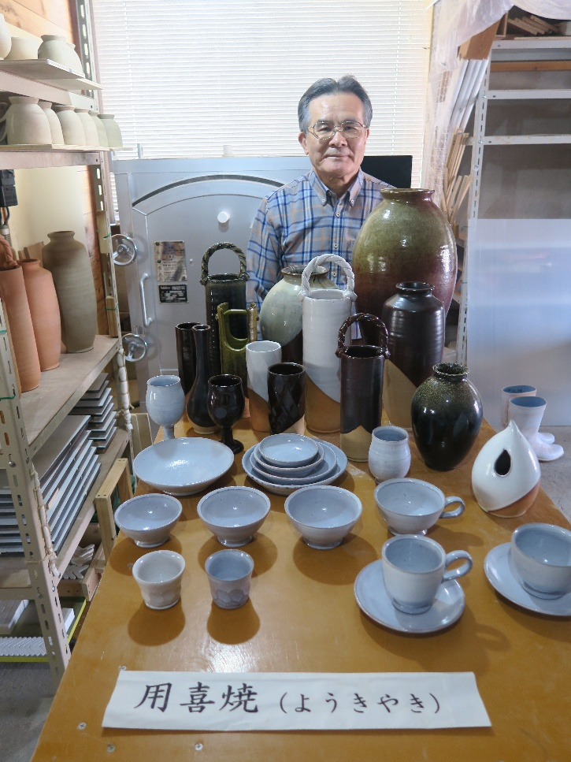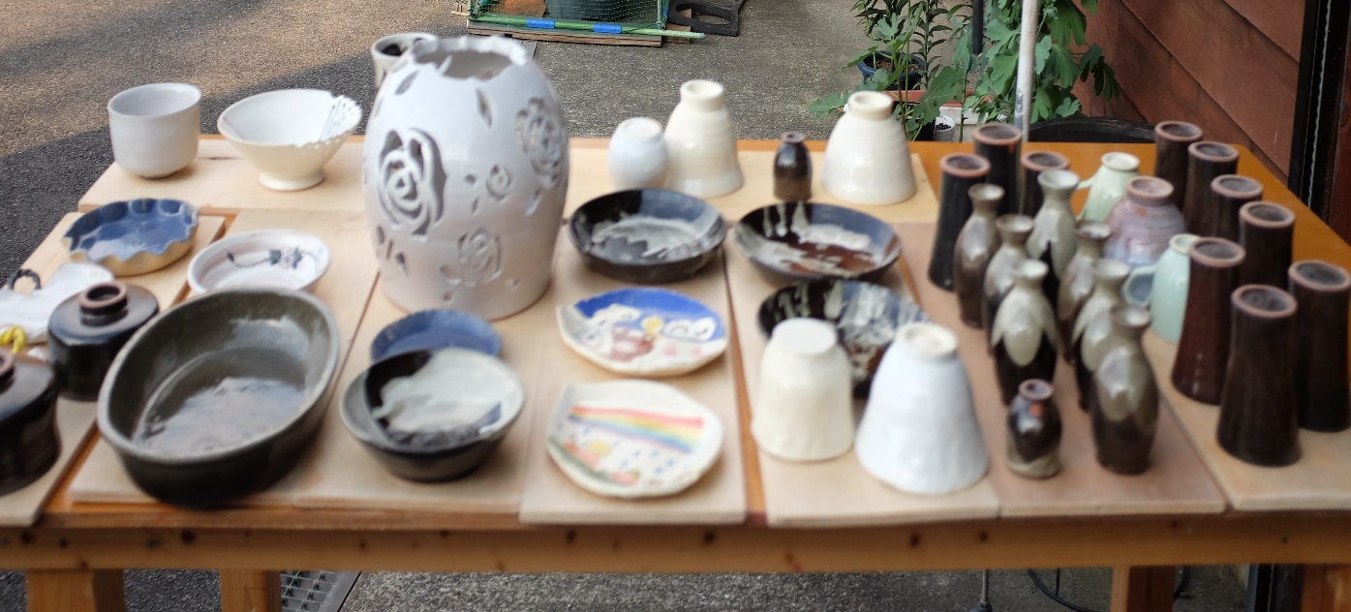
新温泉町諸寄在住の「陶芸の職人」岡田耕治さんが陶作された「用喜焼（より多くの人に使って、喜んでいただくことを願う！）」の陶芸展です。扱いやすく、使いやすく、安全な、日常使いの器を一緒に作りませんか？


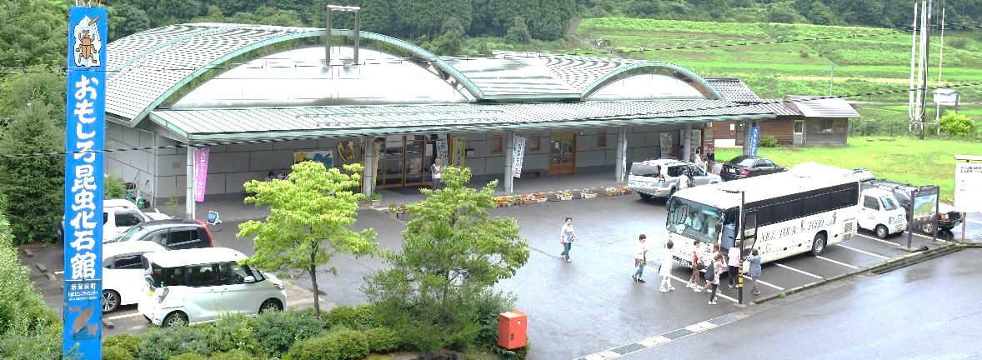
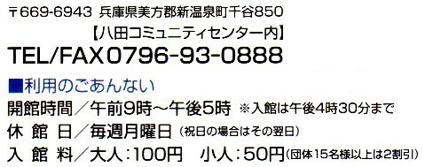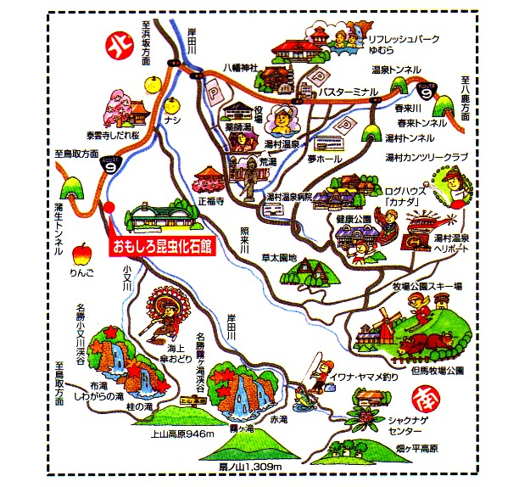
日本初の昆虫化石博物館

